Вниманию работодателей!
О Федеральной государственной информационной системе учета проведения СОУТ
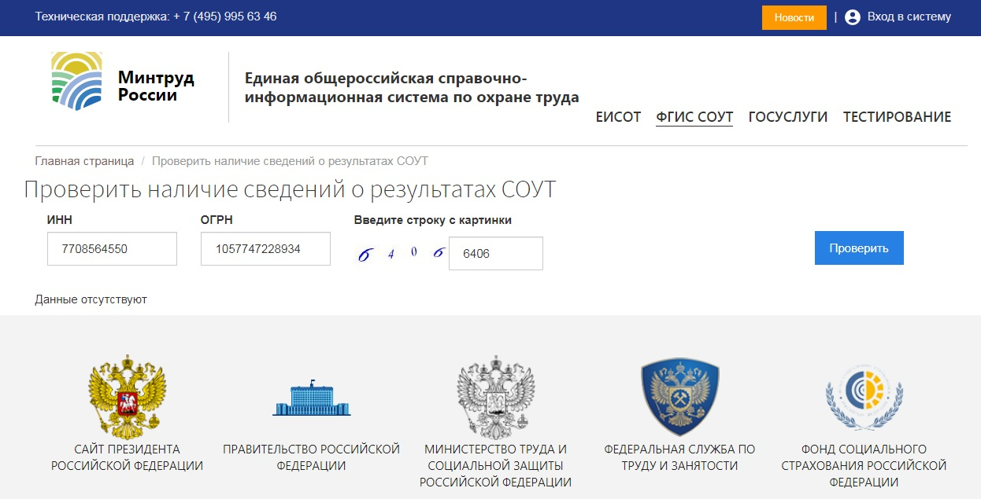
По окончании проведения специальной оценки условий труда (далее - СОУТ) специализированная организация направляет результаты проведения СОУТ для размещения в Федеральную государственную информационную систему учета результатов проведения СОУТ.
Убедитесь в выполнении этого требования сами!
Для получения информации об отчетах по СОУТ, внесенных в Федеральную государственную информационную систему учета проведения СОУТ необходимо выполнить следующие действия:
- Открыть официальный сайт Министерства труда и социальной защиты
Российской Федерации (rosmintrud.ru).
- Выбрать раздел "Сервисы и автоматизированные информационные системы" (раздел находится в нижней части сайта под разделом "Медиафайлы").
- В открывшемся разделе выбрать окно "Единая общероссийская справочно-информационная система по охране труда" (в случае, если указанное окно не появилось, необходимо правой кнопкой нажать на "Показать больше").
- В открывшемся окне в колонке "ФГИС СОУТ" выбрать раздел "Проверить сведения о результатах СОУТ".
- Для проверки сведений необходимо в соответствующих окнах указать ИНН и ОГРН работодателя и в окне "Введите строку с картинкой" указать текст с картинки.

Ведущий специалист Бойко Н.А.

